2
марта
2009год
Студенческая газета

КИПЯТИЛЬНИК

№ 8

Независимая газета Северного педагогического колледжа
для студентов и про студентов

Кипящие новости дня:
Международный женский день
С праздником Весны!!!

В прекрасный день - 8 марта,
Когда сияет все кругом,
Нам разрешите вас поздравить
С Международным женским днем!
Здоровья, счастья пожелаем,
Чтоб не грустили никогда,
Чтобы всегда вы процветали
Во имя счастья и добра.

Впервые «международный» женский день отмечался в 1911 году в четырех странах - Австрии, Германии, Дании и Швейцарии - в разные дни. В 1912 году женский день отмечался все тем же «узким кругом» стран и снова в разные дни. В 1913 году женский день был впервые отмечен в России (точнее - в отдельно взятом городе Санкт-Петербурге). И только в 1914 году - в первый и последний раз! - женский день отмечался 8 марта одновременно в шести странах: Австрии, Дании, Германии, Нидерландах, России и Швейцарии.  Начавшаяся Первая мировая война заставила Европу надолго забыть о каких-либо праздниках. Но после прихода к власти в России большевиков о Международном женском дне снова вспомнили и придали ему официальный статус. | По общему убеждению историков и политологов, комиссары использовали наработки европейских социалисток для идеологической борьбы против православной церкви. Восьмое Марта призвано было отвратить советских людей от религиозных праздников: масленицы, приходящейся примерно на то же время; и Дня жен-мироносиц, отмечаемого в третье воскресенье после Пасхи и считающегося православным Женским днем. В 1975 году советским идеологам, наконец, удалось осуществить свою давнюю мечту: поскольку этот год был объявлен Организацией Объединенных Наций «Международным годом женщины», то и 8 Марта с подачи делегации СССР по решению той же ООН получило-таки официальный статус «Международного женского дня».
ИКТ в Северном педагогическом колледже
В рамках подготовки к X юбилейной научно-практической конференции «Взаимодействие участников образовательного процесса как условие освоения современных коммуникационных и информационных технологий» прошёл информационный час «Возможности использования современных и информационных технологий в условиях образовательного процесса».  Мнения участников информационного часа:  Мы, студентки 112 группы, посетили информационный час. У нас остались позитивные впечатления. Особенно, нас заинтересовали выступления Елены Владимировны о возможностях использования интерактивной доски, Сергея Окунева об Internet –общении и Анны Боевой о возможностях применения ИКТ в профессиональной деятельности. Спасибо!  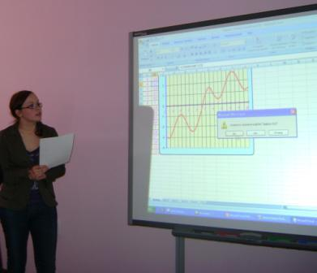  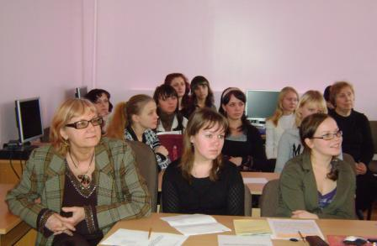  Сообщения участников информационного часа были очень актуальны и затронули различные аспекты профессиональной деятельности педагога.  На информационном часе мы познакомились с функциями и возможностями интерактивной доски. Познакомились с новыми видами ИКТ. Хотелось бы предложить возможное обучение студентов работе с интерактивной доской!  Информационный час был познавателен и интересен. Было много информации, которую можно использовать в дальнейшей своей работе.  Ульяна Рейх,  студентка 113 гр. | Тема интересная и актуальная на сегодняшний день. Данный информационный час позволил слушателям познакомиться с возможностями использования ИКТ в разных областях знаний.  - Радует то, что студенты очень активны в подготовке и проведении.  - Много интересной и полезной информации.  Очень познавательный информационный час. Темы выступлений очень интересны и актуальны. Информация, представленная участниками, впечатляет. Радует, что студенты и преподаватели используют ИКТ в своей деятельности.  С благодарностью, студентки 303гр.  Алена Князева, Людмила Тарасова,  Ульяна Белецкая, Кристина Кроликова  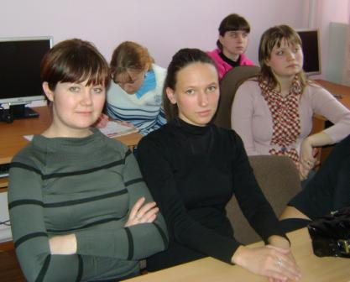  Выражаем благодарность за качественный, интересный и насыщенный информационный час. Считаем, что опыт выступления студентов по проблеме положительный.  С уважением, Е.И. Кулыгина,  Ольга Кошкина и Яна Ярусова,  студентки 113гр.  Мне очень понравилось, и я даже не представляла, что ИКТ дают столько возможностей. Спасибо всем участникам!  Мне понравились все выступления. Я узнала много нового и интересного!  студентка 105 гр.  Предложение некоторым выступающим: при подготовке к общению с аудиторией помнить, что слушатели заинтересованы в живом общении, одушевленных интонациях. Чтение с листа минимизирует качество содержания выступления. Мы совершенствуемся в общении с машиной, но теряем умение удерживать контакт с живыми людьми-слушателями.
Вести с НПК
Точно в десяточку!

5 февраля в Северном педагогическом колледже прошла X юбилейная научно-практическая конференция «Взаимодействие участников образовательного процесса как условие освоения современных коммуникационных и информационных технологий».
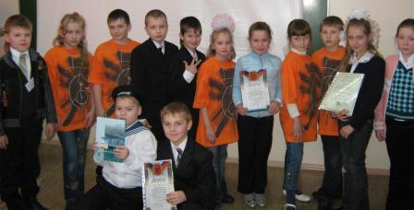

Уже в 10.00 СПК был полон гостей со всех Северных территорий.  В актовом зале Северного педагогического колледжа, наполненном практически до отказа, никто даже не обратил внимания на пониженную температуру, суматоху и волнение участников. Все заботы вмиг отошли на второй план в атмосфере многолетней дружбы, улыбок, а главное, искрящихся глаз школьников.  После прекрасных, напутственных слов директора отправились по своим секциям, в эту минуту всем участникам скорей хотелось показать свою работу, доказав ее значимость и эффективность.  Во времени никого не ограничивали, каждый смог высказаться, задать вопросы, а порой и чуть-чуть поспорить. Забегая в кабинеты и на лету фотографируя, я одним глазом наблюдала за оживленными, ищущими ответа глазами и слушала вопросы от наших любознательных студентов: «Почему именно так? Как достигли? Ваши результаты и планы?» | «Я в восторге от ваших студентов. Смотришь, и душа радуется, ведь это наше будущее. 2009 год полностью их. Желаю только удачи и огромного творческого вдохновения,» - сказала в завершение Надежда Ивановна Торопцева (г. Карпинск).  Самые юные участники конференции  Да, в этом году молодежь не только вопросы задавала, но и очень активно участие принимала. В первый раз за все 10 лет были приглашены школьники с 1 по 11 класс. Темы их проектов не знали границ: «Куры – необычные домашние животные»; «Наши имена»; «Школа будущего» и многое другое, главное, что все это имело связь с информационными коммуникационными технологиями, без которых теперь не обходится ни один «продвинутый» школьник.  Все получили удостоверения участников, а самые, самые юные - сладкие призы. СПК не говорит: «Прощайте!». Он с гордостью заявляет: «До встречи в 2010 году!»  Регина Кулыгина
Поэтическая страничка!!!
***  Колледж наш – отличный самый,  Для студентов просто рай!  Каждый здесь прекрасно знает:  Хочешь знанья? Не зевай!  Нам трудиться много нужно,  К цели группой всей идём –  То шпаргалки пишем дружно,  То танцуем, то поём!  Быть учителем – призванье,  Смело к финишу идём.  Наши зубы крепче камня!  Гранит науки разгрызём!!!  Анна Бородина,  303 группа  «Записки студента» - летняя сессия  До чего не хочется учить…  Мне вообще хотелось бы забить!  Не хочу учить! Спать надо ночью.  Не хочу! Но совесть точит.  Что же делать, люди, как мне быть?  Не хочу и не могу учить.  Не экзамены, а жуткие кошмары,  Чую я, в зачётке будет «пара».  Это просто ужас, что творится!  Остаётся только утопиться….  Ты приди, «халявушка», родная,  Помоги, я ничего не знаю.  Головою биться мне о стену?  Иль ножом тупым разрезать вены?  Не идёт билетиков ученье,  Кто придумал это просвещенье?  Уже сонные слипаются глазёнки,  И никто не посочувствует девчонке.  Эх, кругом сплошная невезуха.  Что ж, прощай, любимая «стипуха»…..  Вот сидим с подруженькой и учим,  Только бедные мозги тираним, мучим.  Не сдадим на «3» или «4» -  Закопайте нас с ней в дружеской могиле!  Татьяна Ворошилова,  205 группа | ***  Быть студентом очень весело!  В нашем колледже не скучно,  Дружно все сдаём мы сессию,  Все стараемся, всё учим.  Всё бывает, всё проходит,  Все сдружились – получается,  По – другому не выходит.  Наш куратор – это главное,  То, что есть, и то, что будет,  Это папа наш и мама  Всей душой он нас всех любит!  Лепим мы, поём, танцуем,  Здесь не знаем мы печали.  Мы наш колледж очень любим,  В выходные не скучаем!  Как бы ни было нам трудно,  Всё мы вынесем достойно!  Время пролетит минутой –  Будь, наш колледж, ты спокоен!  Ирина Комельских,  113 группа  ***  Студенчества годы чудесные,  Проходят они интересно!  Живём мы в весёлой общаге,  И лучше квартиры нам в жизни не надо.  Мы повстречались и подружились,  И в хороводе студенчества вмиг закружились!  Сейчас мы как одна семья,  очень интересные!  Поможем всем мы и всегда –  Мы просто расчудесные!  Любим петь и танцевать,  Любим по утрам поспать.  Группа наша лучше всех,  Ждёт везде нас тут успех!  Мы здоровы, мы умны,  И, как всегда, мы голодны.  Досуг, учёба и еда -  Наши главные друзья!  В общем, быть студентом – супер!  Нам не страшно ничего.  Дружно все идём к победе,  Не боимся никого!  студенты 212 группы

Десять студентов готовились к сессии.  Все волновались, им было невесело.  Один положиться решил на примету:  В окошко «халяву» кричал до рассвета.  Охрип и простыл тот студент очень скоро;  «Халява» в халате пришла  И………..с уколом!  Девять студентов к экзамену что-то учили:  Сидели, читали, писали, зубрили.  Один из них старую вспомнил примету:  Под немытую пятку сунул монету.  На удачу монетку. А помогли ли, мы спросим?  Не помогло! И осталось их восемь.  Шпаргалки писали восемь студентов.  Один написал огромную ленту.  Зря только время своё он потратил:  Шпору увидел преподаватель!  Долго друзья по нём будут реветь –  Списывать тоже надо уметь!  Семь умных студентов учили зачёт.  Попался средь них один дурачок:  Не стал он учить лишь последний вопрос,  Надеялся он на русский «авось».  «Авось» же надежду не оправдал;  Весь курс бедолагу домой провожал. | Сидят шесть студентов.  Он – на контрольной.  Один не учил – списал у другого спокойно.  А этот другой сути тоже не зал –  На каждый вопрос наугад отвечал.  Отчислить обоих студентов решили,  И в группе студентов осталось четыре.  Четыре студента сдают семинар.  Один всё готовился, ночью не спал;  Мозг его скоро был выжат, как губка,  Он утомился, заснул лишь под утро.  Проснулся в обед – огромное горе:  Проспал он……….  Студентов осталось трое.  Трое студентов сидели на паре.  Лекцию двое студентов писали.  Третий заснул за партой последней,  Учителя речь спутал он с колыбельной.  Теперь злой родитель ночь на пролёт  Ему «колыбельную» дома поёт.  Двум друзьям – студентам домашку надо делать.  На это тратить время обоим не хотелось.  Думал один у второго списать.  Второй так же думал, но…….пошёл погулять.  Оба гуляли всю ночь до зари;  Наутро отчислены были они.  Кто виноват? Ни к чему этот спор!  Осенью будет новый набор!  312 группа,  Оксана Злобина
Трагическая сага
про 10 несчастных студентов
(аналогия с историей про 10 негритят уместна,
потому что каждый студент – в чём-то негр!

Студентом быть неплохо,
Студентом быть легко,
Студентом быть не так уж просто:
Один за всех, и все за одного!
Студент как атомная бомба – активным должен быть всегда.
Студента жизнь всегда прекрасна,
А есть проблемы – не беда!
Концерты, музыка, кино -
Везде студенты, ну и что?
Они гуляют в зоопарке,
Их можно видеть также в парке.
Ну, в общем, жизнь их – позитив,
Будь с нами и вступай в актив!!! Стелла Калашникова,
Васса Ворошилова,
студенты 113 группы
Городские вести…

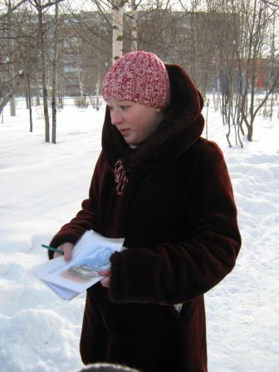
16 февраля Центром детского творчества была организована и проведена игра «В бой идут малыши», в которой участвовали вторые классы всех городских школ.
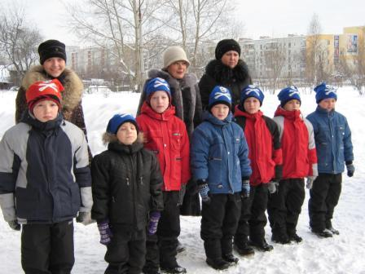
Активное участие приняли и наши студенты: выступили в качестве судейской команды. Перед ними стояла важная задача – не оставить без внимания ни одного малыша! Все команды были готовы к бою на все100%: название команд, девизы, рапорт командиров – всё как у настоящих бойцов. После сдачи рапорта все разбежались по этапам. (Разбежались дети и разбежались глаза – сразу и не сообразишь без маршрутного листа, куда бежать, кого фотографировать). Решила пойти по порядку… Да уж, строевая подготовка и дисциплина у маленьких защитников Родины отличная! Выполняли задания не на скорость, а на качество – старались, выручали друзей по команде. Судьи слушали внимательно: оценивать трудно, ведь все команды старались. И, конечно же, победила дружба!
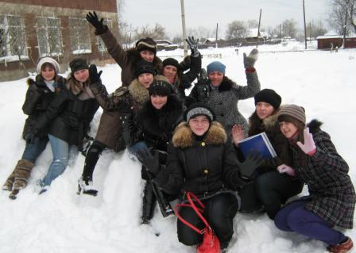
Наши строгие судьи, думали, замёрзнут, но нет, задор, смех, счастливые улыбки детей согревали не только судей, но и растопили весь снег.
«Здорово!», «Прекрасные соревнования для детей, для сплочения классных коллективов!», «Рады будем ещё раз принять участие в таком мероприятии!», - отзываются наши студенты.
А что, замечательный опыт общения с детьми в неформальной обстановке, хороший опыт организации подобных соревнований и свежий воздух всегда бодрят, дарят новые впечатления, вдохновляют на дальнейшее творчество! Спасибо за сотрудничество: хорошее, объективное судейство!

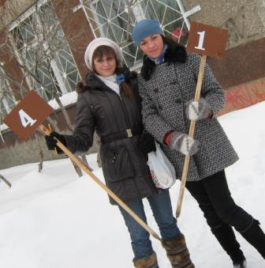

Над Кипятильником работали:
Регина Кулыгина (105гр), Стелла Калашникова, Васса Ворошилова (113 гр.), Татьяна Ворошилова (205гр.), Анна Бородина (303гр.), Оксана Злобина (312гр.)

